- 昨天内容回顾
- 创建应用
- 四种路由形式
Http://网址/index.php?m=分组&c=控制器&a=操作方法 //get形式
Http://网址/index.php/分组/控制器/操作方法 //pathinfo
Http://网址/分组/控制器/操作方法 //rewrite
Http://网址/index.php?s=/分组/控制器/操作方法 //兼容模式
- 控制器调用视图模板
$this->display();
$this->display(‘模板名称’);
$this->display(‘控制器/模板名称’);
- 已有模板与框架结合
- 复制模板文件到view目录
- 复制css/js/img静态资源文件 到Public目录下
- 给静态资源文件 访问的路径 设置常量
- 在模板文件中通过常量访问 静态资源文件
- Css文件本身有图片，图片设置 为该css文件本身的相对路径访问
- 创建Admin分组
- 使用系统常量
__MODULE__：当前路由地址的分组信息
__CONTROLLER__：当前路由地址的控制器信息
__ACTION__：当前路由地址的操作方法信息
__SELF__：当前路由地址信息
MODULE_NAME：当前路由地址的分组名称
CONTROLLER_NAME：当前路由地址的控制器名称
ACTION_NAME：当前路由地址的操作方法名称
- 配置文件
1.ThinkPHP/Conf/convention.php
2.shop/Common/Conf/config.php
3.shop/Home/Conf/config.php
后者覆盖前者
- 两种模式
开发（调试）模式 define(‘APP_DEBUG’, true);
生产（线上）模式[默认]define(‘APP_DEBUG’, false);
- 开启smarty模板引擎
设置配置变量 ‘ TMPL_ENGINE_TYPE’ => ‘Smarty’

- 数据库操作Model模型
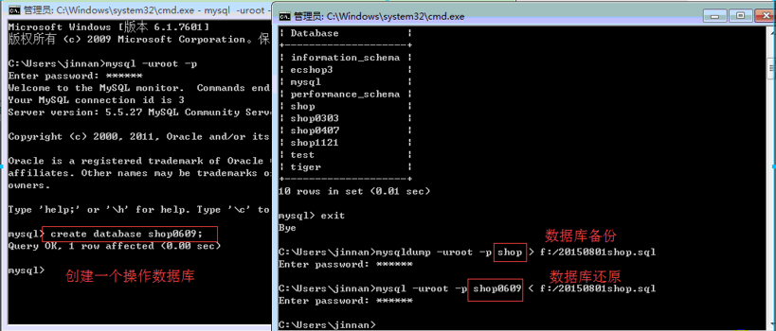
- 连接配置数据库
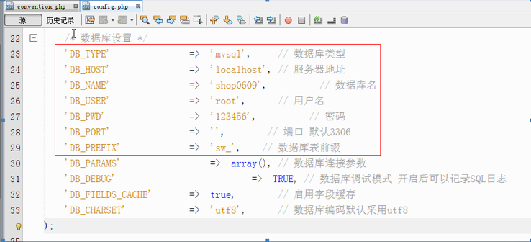
- 创建model模型类
原则上每个数据表 都对应一个Model模型类
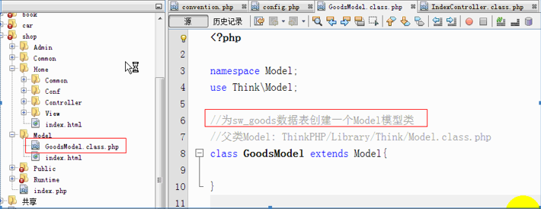
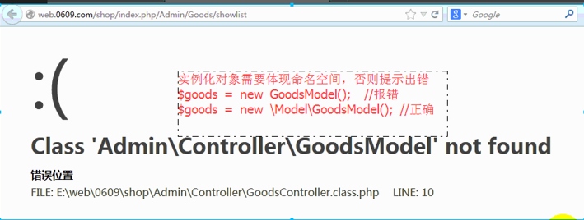
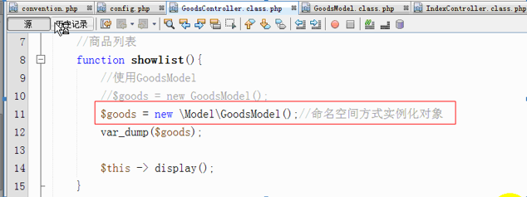
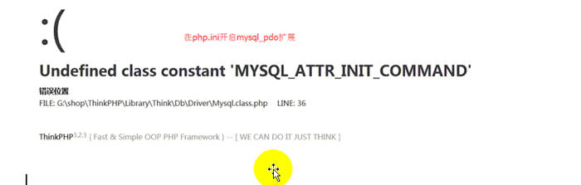
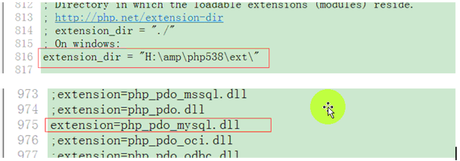
- 两种方式实例化Model对象
3.1实例化普通model对象
$model = new \Model\XXXModel();
除了可以实现简单操作（调用父类Model方法实现）
也可以实现一些复杂操作（调用具体的普通model方法实现）
3.2实例化父类model对象
可以实现对数据库的基本操作
$model = D(); //实例化基类Model，没有任何关联
$model = D(‘Goods’); //实例化基类Model对象，并操作XX_goods业务数据表
（该方式允许我们即使不创建具体的model模型类文件，也可以对数据表的数据进行操作）
如果一个数据表没有特殊方法要求，就可以通过D(XXX)进行操作。
如果数据表有特殊方法要求（例如用户名和密码判断需要一个特殊方法），就需要在普通Model模型类里边定义好，通过new \Model\XXModel()形式实例化对象，进而操作特殊方法。
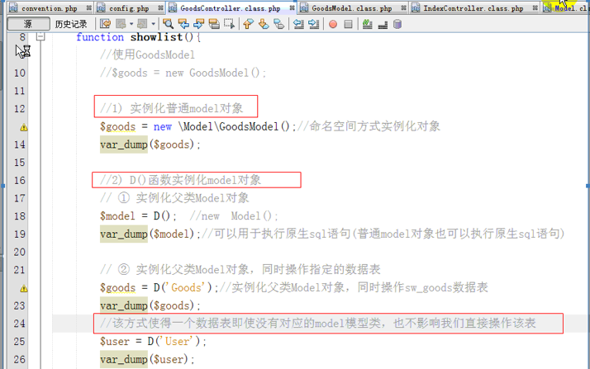

- 数据基本操作
- 数据查询操作
调用方法：model对象->select();
具体使用：
$model->select(); //查询并返回数据表的全部记录信息
$model->select(主键ID值); //查询主键信息等于条件id值的记录
$model->select(‘id1,id2,id3’); //查询主键信息在条件范围内的记录
select()方法会始终返回一个二维数组信息
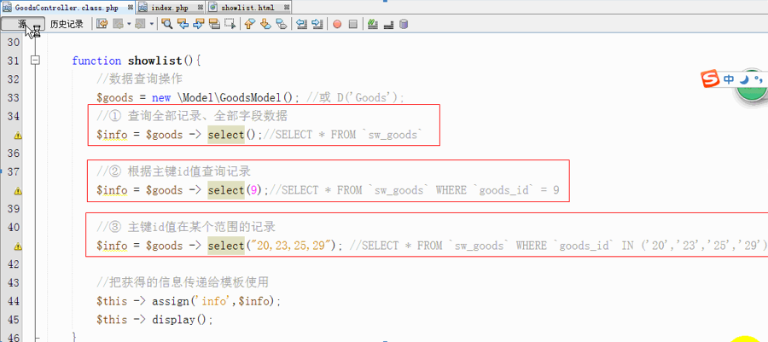
1.1具体数据操作方法使用
1）where条件
$model->where(条件值); //条件值就是sql语句where后边的结果值
2）limit()限制行数
$model->limit(数字); //严格查询数字条数的记录
3）field()限制查询字段
$model->field(字段1，字段2，字段3);
4）order() 排序 order by
$model->order(‘排序条件 asc/desc’);
5）group() 分组查询 group by
$model->group(分组条件);
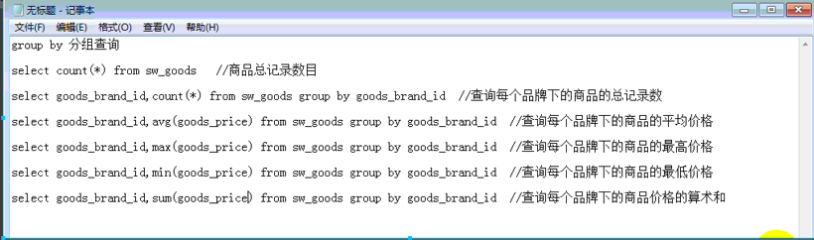
6）having() 条件设置方法
Having设置条件查询的效果和where使用效果类似
区别：
Where: 语句条件字段，必须是“数据表中存在的”字段
Having: 语句条件字段，必须是“查询结果集中存在的”字段
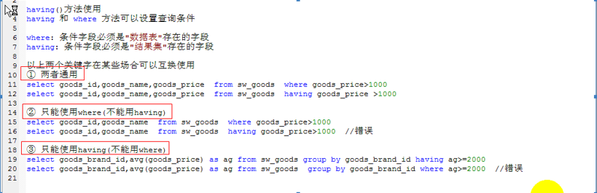

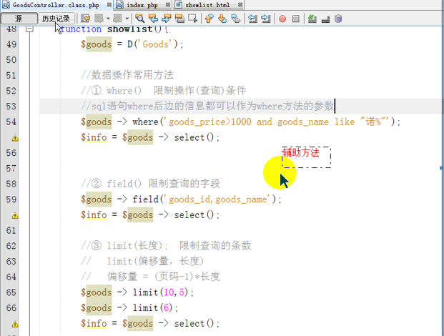
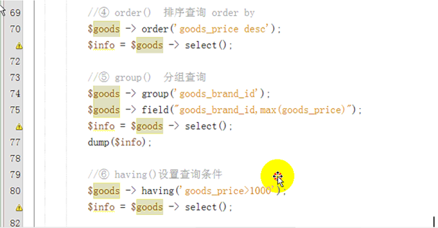
Where()/limit()/field() 三个方法直接存在于父类model里边
Having()/order()/group() 三个方法存在于model的魔术方法__call()里边
1.2连贯操作
以上具体方法在使用的时候可以一并使用多个，形成连贯操作，并且没有顺序要求
例如：
$obj->limit()->order()->field()->having()->group()
每个方法执行完毕都把参数信息传递给成员options，该options形成一个数组系统最后就是遍历options数组把一个复杂的sql语句给拼装起来的。
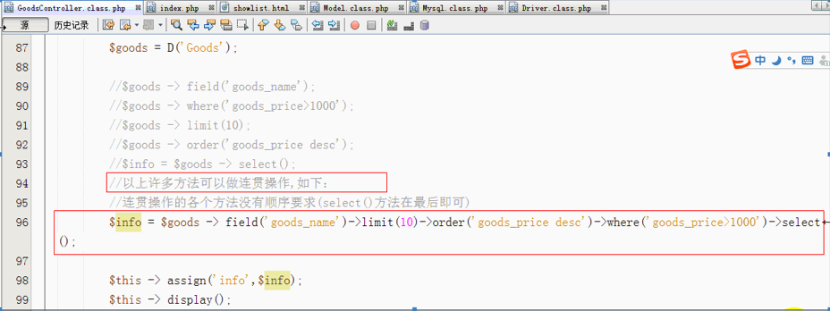
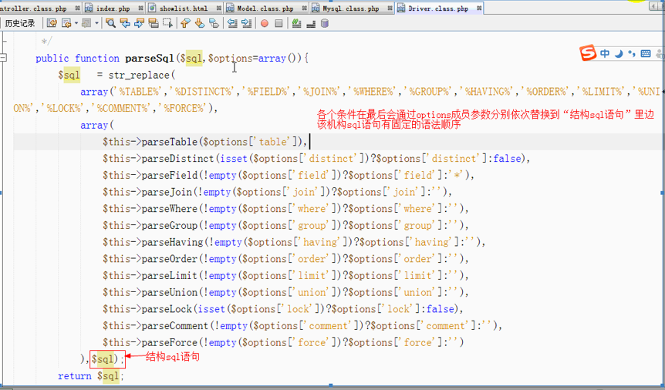
- 数据添加操作
调用方法：model对象->add()
具体两种方式使用：
- 数组方式
$数组 = array(){
元素（下标=>元素值），
元素（下标=>元素值），
……
}
下标：必须是数据表字段名称（否则不给添加到数据记录里边）
$model（普通对象）->add（数组）;
数组的元素键名与数据表字段的名称必须一致
- AR(Active Record活跃记录)方式
$model->属性（字段）=值； //属性字段 与 数据表字段一致，否则不给写入数据
$model->属性（字段）=值；
$model->add();
AR规范要求：
- 一个model模型类与一个具体的数据表对应
- Model模型类实例化的对象 与 数据表的一条记录对应
- Model对象的属性 与 记录的字段对应
TP框架的AR是仿真产品，因为在每个业务model模型类里边并不存在对应数据表的字段信息。
Add（）方法返回新纪录的主键ID值
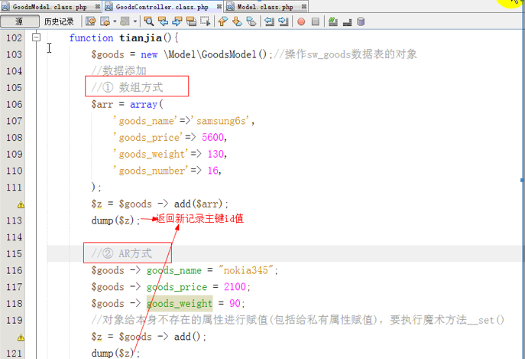
- 数据修改操作
调用方法：model对象->save()
与add添加一样，具体两种方式使用：
1.数组方式
$model（普通对象）->save（数组）;
2.AR(Active Record活跃记录)方式
$model->属性（字段）=值；
$model->属性（字段）=值；
$model->save();
数组的元素下标（属性字段）与数据表的字段必须一致
Save（）方法返回修改的记录条数
注意：数据修改必须设置条件，主键id或where()方法，二选一即可，否则执行失败。
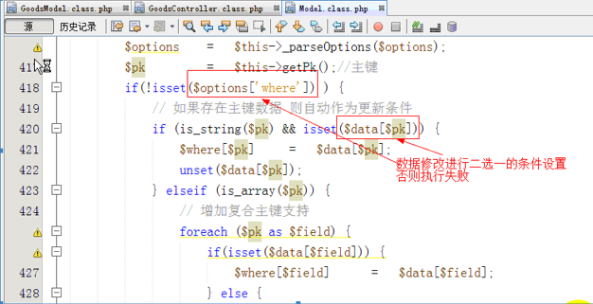
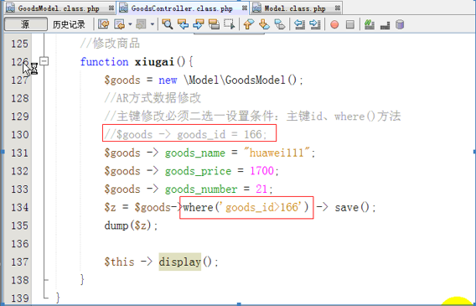
- 在后台实现商品添加逻辑
4.1制作添加表单
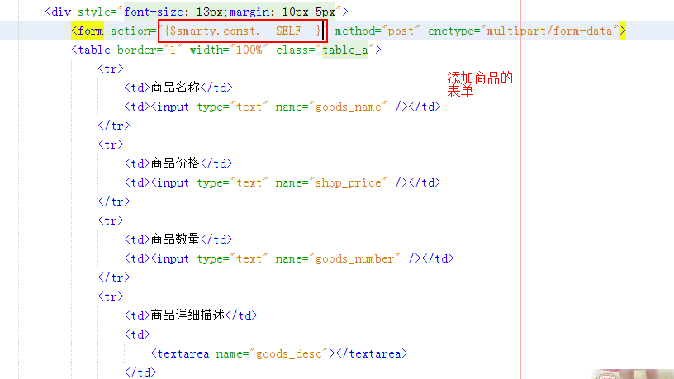
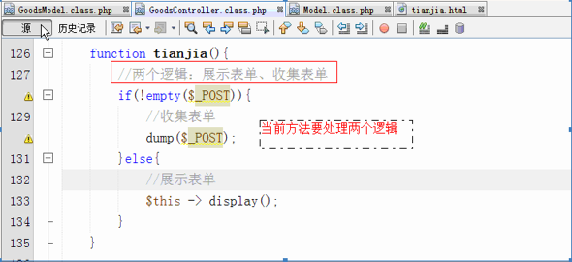
4.2收集表单信息实现数据写入数据库
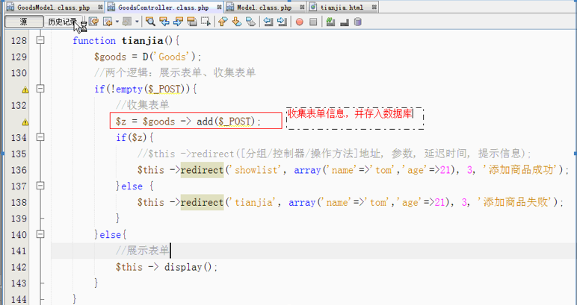
- 在后台实现数据修改操作
5.1 get参数的传递和接收
Pathinfo路由解析方式传递get参数信息格式：
http://网址/index.php/分组/控制器/操作方法/名称/值/名称/值
控制器操作方法接收get参数：
并不是直接使用$_GET接收信息，而是通过方法的形式参数接收。
Function方法名称（$名称，$名称）{}
传递的get变量名称与方法形参变量的名称必须一致
（形式参数在没有默认值的情况下，每次请求必须传递）
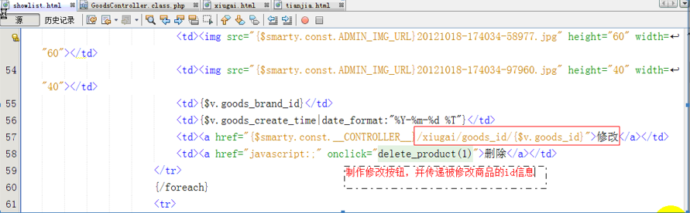
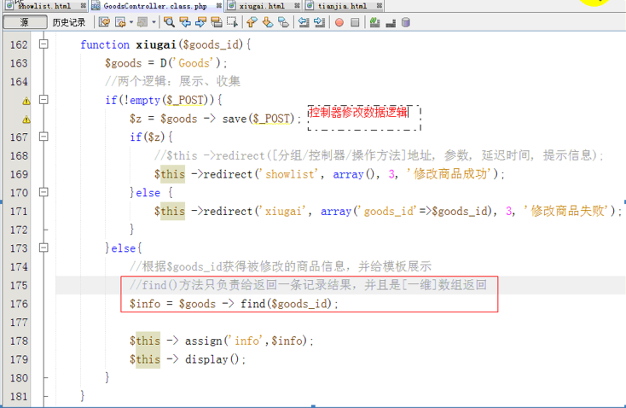
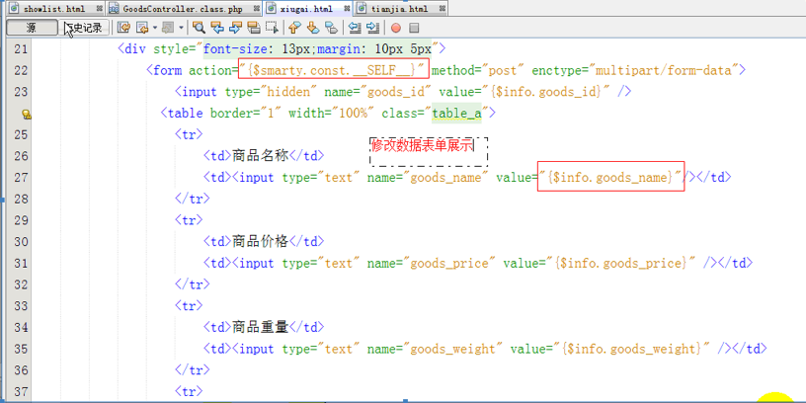
- 商品删除操作
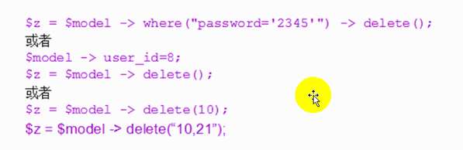
delete（）方法返回删除的记录条数
- 执行原生sql语句
$sql = “insert/delete/update/select ……”;
- 查询语句 $model对象->query($sql); 返回一个二维数组结果
- 添加/删除/修改语句： $model对象->execute($sql); 返回受影响记录条数

- 实现表单自动验证
- 实现前台用户注册的功能
- 实现表单自动验证
Create()方法收集表单信息的同时，也可以进行表单自动验证等功能。
